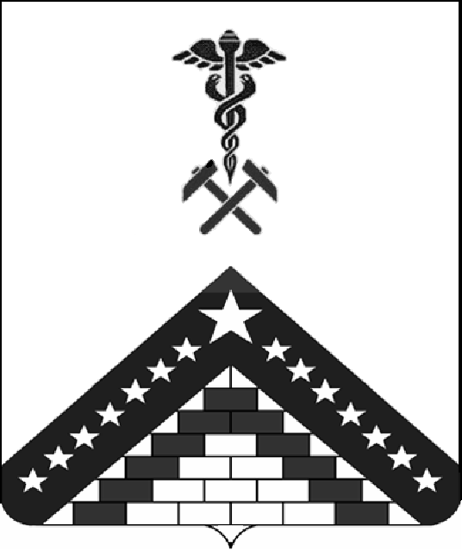

УПРАВЛЕНИЕ ОБРАЗОВАНИЯ

АДМИНИСТРАЦИИ
МУНИЦИПАЛЬНОГО
ОБРАЗОВАНИЯ

ГУЛЬКЕВИЧСКИЙ РАЙОН

Братская ул., д. 2, г. Гулькевичи,
Краснодарский край, 352192
тел./факс (86160) 3-31-68
е-mail: uo@gul.kubannet.ru
 |  |  |  | Руководителю ОО
23.01.2024 | № | 162

на № |  | от

О направлении рекомендаций

Уважаемый руководитель!

Управление образования администрации муниципального образования Гулькевичский район на основании решения комиссии по предупреждению и ликвидации чрезвычайных ситуаций и обеспечению пожарной безопасности №1-1/2024 от 19 января 2024 г. сообщает о необходимости в срок до 1 февраля 2024 г.:
- провести разъяснительную работу с родителями и обучающимися образовательных учреждений по недопущению самостоятельного использования детьми отопительных приборов, печей, бытового газового и электрооборудования;
- осуществить внеплановые тренировки по эвакуации работников и учащихся образовательных учреждений с отработкой действий персонала при пожаре.
Дополнительно сообщаем, что выше указанные мероприятия должны быть проведены согласно действующего законодательства, соответствующих инструкций и задокументированы.
В случае выявления не соответствий или не в полном объеме выполнения решения, сотрудниками ОНД и ПР Гулькевичского района будет применено административное наказание.

Приложение: на 3. в 1 экз.

И.о. начальника управления образования
администрации муниципального
образования Гулькевичский район Т.В. Лучина

Дадасян Андрей Грачикович
+7 (86160) 3-36-85

